船说大国重器 拥抱长江母亲
课程内容：葛洲坝水利枢纽工程是我国万里长江上建设的第一个大坝，是长江三峡水利枢纽的重要组成部分。这一伟大的工程，在世界上也是屈指可数的巨大水利枢纽工程之一。水利枢纽的设计水平和施工技术，都体现了我国当前水电建设的最新成就，是我国水电建设史上的里程碑。乘坐交运长江游轮，亲临葛洲坝水利枢纽工程，学习葛洲坝水利工程建设历程、工程概况、船闸运行原理及建成后的重要地位及历史意义，从小培养学生民族自豪感，建立民族自信，践行社会主义核心价值观、落实立德树人根本任务。通过体验观察、动手实践、合作探究，培养学生发现问题、探究问题和创新性解决问题的能力。
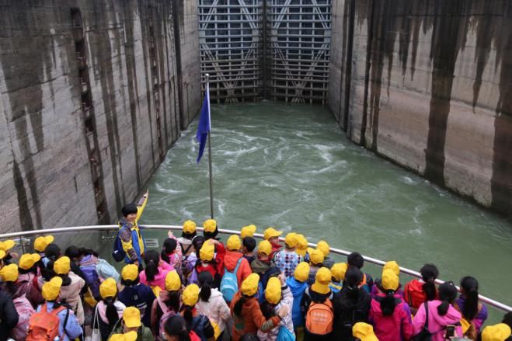
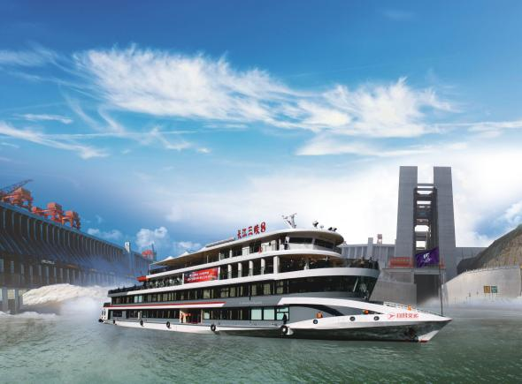
课程目标：
观葛洲坝船闸
乘交运长江游轮
- 价值体认：乘游轮过葛洲坝船闸，学习葛洲坝水利工程建设历程、工程概况、船闸运行原理及建成后的重要地位及历史意义，培养学生的文化自信感，激发民族自豪感，提升学生对水利科学的认知及研究兴趣。
- 问题解决：通过乘船过闸，观察记录、合作探究，了解船闸的运行操作流程；引导学生思考游轮过闸的工作原理，培养学生发现问题、探究问题和创新性解决问题的能力；
- 责任担当：通过合作探究葛洲坝建设对坝区地理环境以及生物资源的影响，增强学生环境保护的意识和社会责任感，践行“长江大保护”。
- 创意物化：根据小组现场观察体验，结合研学导师相关理论讲解，制作连通器实验模型，并通过小组成果展示，总结归纳葛洲坝船闸通航原理。
课程时长：180分钟
适合学段：小学高年段
实施地点：葛洲坝船闸航段
接待规模：600人
配备师资：每班配备师资（含研学导师、助教）与学生人数占比≧1:50
教学用具：研学手册、连通器实验器材、游轮朗诵册、互动奖品
教学流程：
1、课程知识点导入（20分钟）
研学导师为同学们简单讲解课程主要内容、课程目标、课程开展安全注意事项。引导学生阅读研学手册，通过文字图片资料对葛洲坝工程概况有基本了解。研学导师提出本次课堂需要探讨的有关葛洲坝工程的几大核心问题，引起学生求知的好奇心和求知欲，让学生带着问题积极主动的去探究葛洲坝建成及游轮通航知识。
2、长江环保及水上安全常识（30分钟）
研学导师通过PPT介绍长江环保知识及游船安全设施设备，现场展示救生衣的正确穿戴方法，并为每一位同学分发救生衣，指导同学们分小组现场互助学习正确穿戴救生衣；研学导师与游轮水手现场展示水手结的几种打法，并为每一位同学分发水手结，指导学生分小组学习水手结打法及日常使用方法，带领同学们掌握水上安全急救技能。
3、研学任务实践探究（90分钟）
（1）船进葛洲坝（45分钟）
①游船即将驶入三江航道，学生于甲板列队，准备近距离观赏葛洲坝，体验水涨船高，现场提问互动（5分钟）。
Q1:游船一直行驶在长江的主干道上，那为什么会有大江、二江、三江三段江面出现？
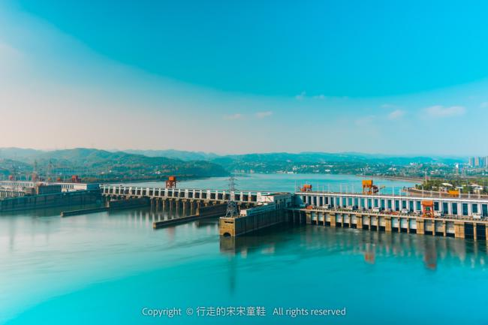
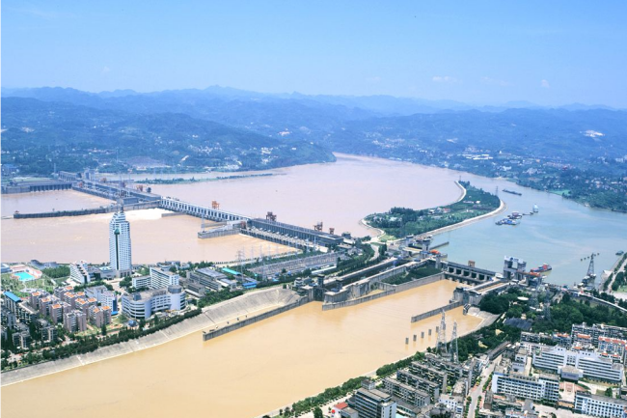
②游船缓缓驶入葛洲坝闸室，研学导师带领同学们一同观察闸室内部结构，让同学们认真观察，完成研学手册观察记录，并思考游轮过闸原理（5分钟）。
Q2：船为什么要过船闸呢？我们现在是在长江的上游还是下游？
③游船于闸室靠泊固定，观察游船后方，闸门正在缓缓关闭。研学导师引导同学们观察闸门形状（10分钟）。
合作探究1：船闸的闸门合拢后为什么是呈“人”字形，而不是平整的“一”字形？

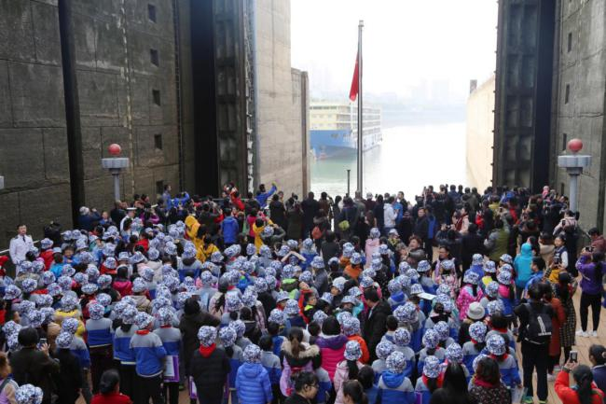
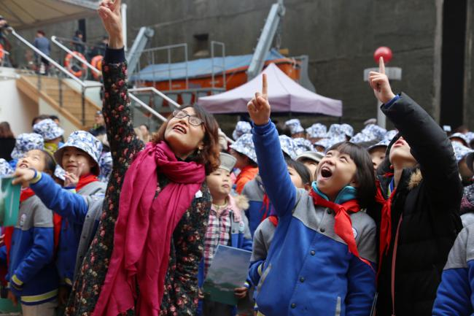
④闸室开始注水，游船随着水位升高而慢慢向上升，研学导师引导同学们观察记录闸室内墙壁上的水位线变化，并让同学们在研学手册上记录所观所感，思考游船过闸的科学原理。（20分钟）
观察记录1：过闸前水位 升船过闸后水位 游船爬升了
观察记录2：需要多长时间游船才能过船闸呢？
合作探究2：你能画出或说出船是如何过闸的吗？

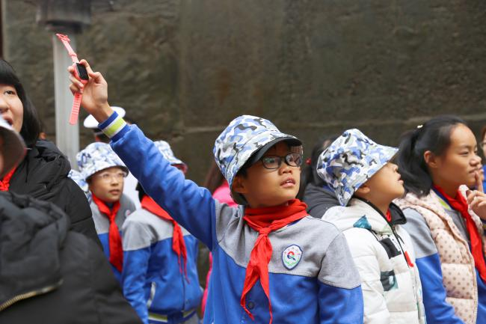
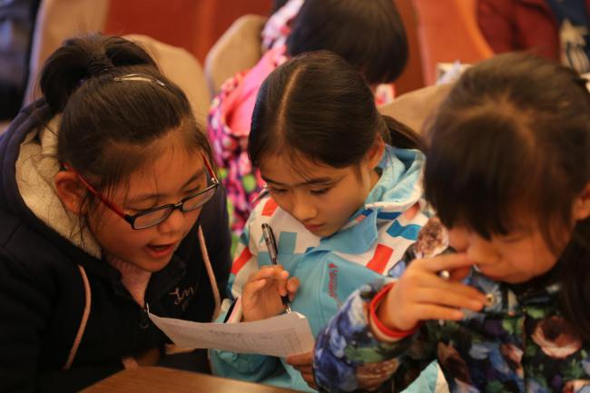

（2）诵读经典，致敬伟人（20分钟）
游船缓缓驶出葛洲坝闸室，同学们在游轮甲板上背倚伟大的葛洲坝工程，朗诵毛主席畅游长江时写下的著名诗词《水调歌头·游泳》，祖国科技力量的强盛触动同学们的民族自豪感，齐颂诗歌名篇，释放爱国情怀。
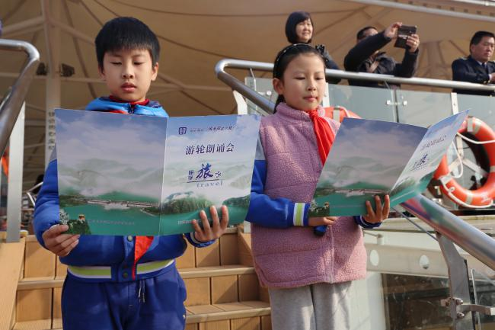
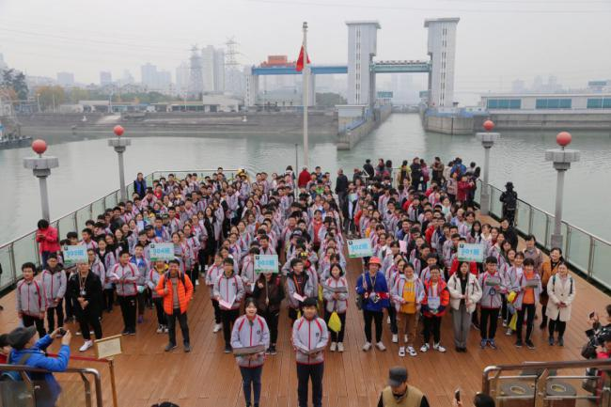
（3）船过最美西陵峡，学生自由观景，欣赏原汁原味的峡谷风光（30分钟）。
4、研学成果展示（30分钟）
①研学导师让同学们根据体验中的所观所感，初步归纳总结葛洲坝船闸的过闸原理（8分钟）；
②葛洲坝船闸原理动画视频，研学导师结合PPT深入讲解连通器原理及游船过闸步骤（10分钟）；
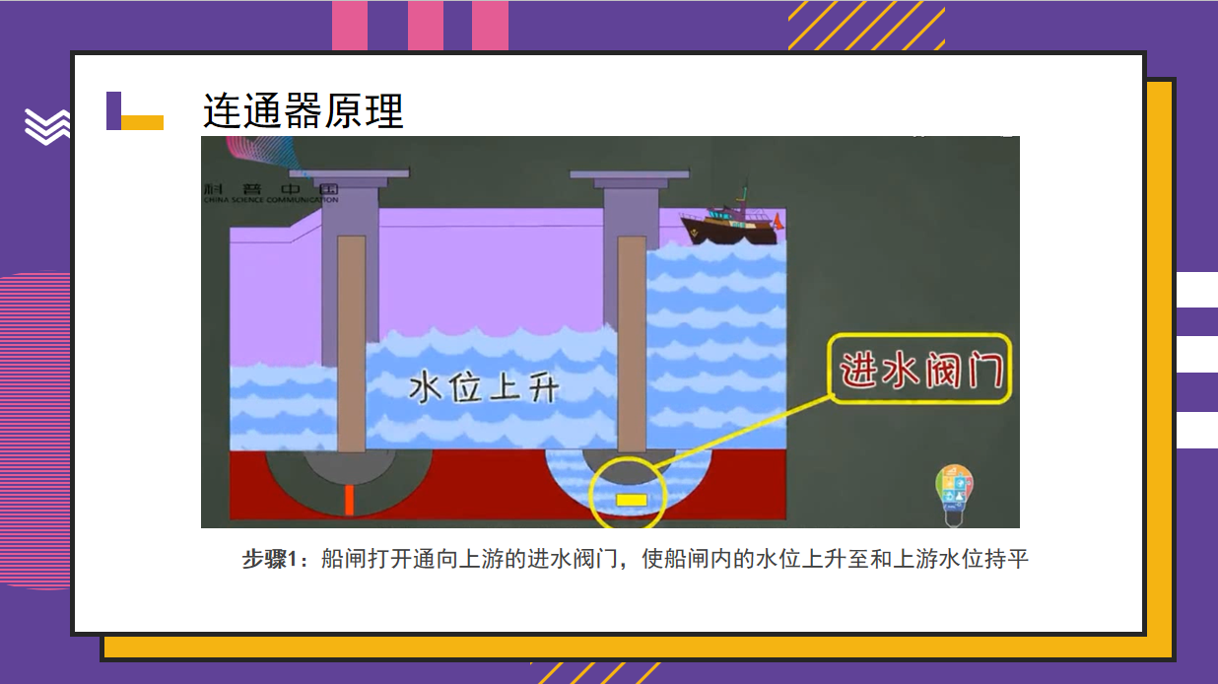
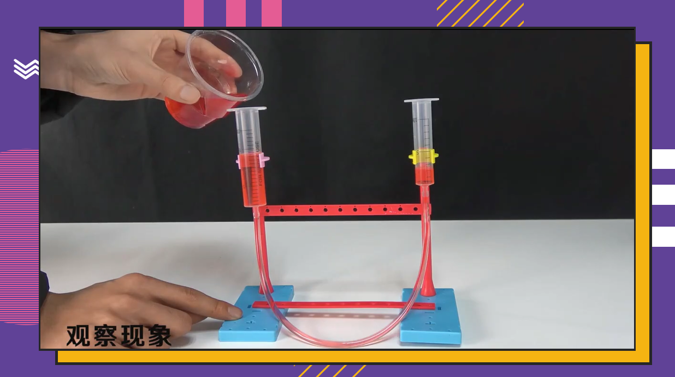
③科学小实验-连通器制作演示视频；研学导师带领学生以小组为单位完成连通器简易实验；再次归纳总结，完成研学手册相关内容填写（12分钟）；
5、研学效果评价：研学导师对课程总体情况进行评价总结，对表现优秀的同学进行嘉奖，邀请其上台分享研学收获（10分钟）。
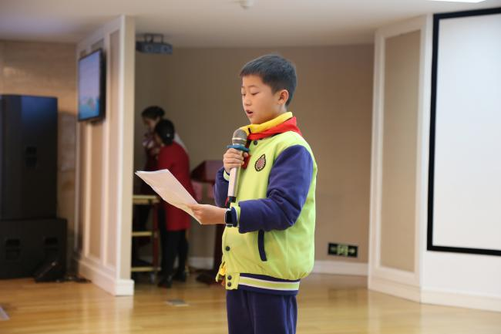
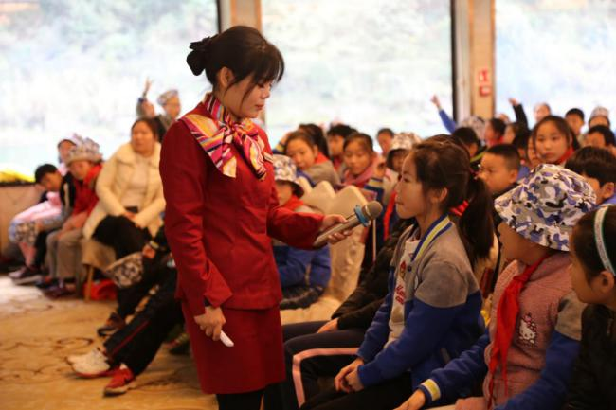
课后探讨1：葛洲坝水利枢纽工程究竟是怎样蓄水防洪的呢？除了通航、防洪，还有其他的作用吗？
课后探讨2：游船能够过闸？鱼儿怎么办？还会有哪些影响？
教学评价：
按照《宜昌市研学旅行评价试行办法》规定，给予ABCD等级的评价。
安全保障：
1、研学团队前往游轮甲板时，研学导师将提前讲解甲板活动安全注意事项；研学助教提前确定场地，使用对讲机楼上楼下沟通，由带队老师分班级列队、分时段从中厅及两侧楼梯有秩序地上行至甲板；学生上洗手间需报带队老师同意后，由工作人员带领前往卫生间。
2、游轮甲板四周均设有1.4m高防护栏，高于成人重心高度；研学助教使用安全警示带在游轮甲板上为研学团队圈出研学指定活动场地，研学导师组织学生们在甲板上分班级列队开展课程。授课期间，安排多名研学助教及研学带队老师在游轮甲板四周进行防护巡视，提醒学生注意安全，不攀爬栏杆。
3、课程结束后，由研学导师统一组织，安排带队老师分班级列队、分时段从两侧楼梯有秩序地下行至多功能研学教室。
4、游轮基地上设有医务室，并备有应急医药箱，内含晕船贴、清凉油等外用药作应急处理；游轮行进过程中如发生特殊情况，工作人员将立即与港口值班室和相关部门联系，及时将患者送至周边医疗机构进行救治。

